Задание 1
- Сформировать html-страницу по образцу, как показано ниже. HTML-код формировать с помощью текстового редактора «Блокнот» или аналогичного.
- Шрифт заголовка страницы – «Arial», содержимого страницы – «Times New Roman», содержимого таблицы – «Verdana».
- Добавить гипертекстовую ссылку, ведущую на страницу с выполненным заданием № 2.

- Corsair DDR2-1000: абсолютный лидер
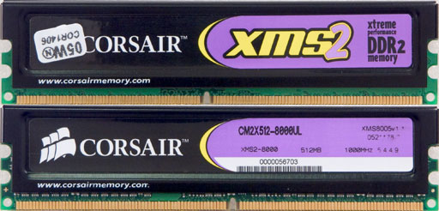
Самые скоростные модули в нашем тестировании поступили от Corsair.
Они способны работать на частоте 500 МГц (DDR1000) с совершенно ^{экстремальными} задержками CL3,0.
Так что дорогие модули Corsair себя оправдывают. _{Впрочем}, нам несколько не понятно, почему компания наносит столь некачественную маркировку.
Её можно легко стереть с наклейки. И наклейки наших лабораторных модулей читаются уже с трудом.

Corsair (XMS 1.1)
Информация производителя
Сайт | corsair.com
Рабочая частота | DDR2-1000 (PC48000)
Задержки | CL 5,0-4-4-9
Объём | 512 Мбайт (1 ряд, 4 банка)  одна сторона
Маркировка | CMSX512-8000UL  XMS8005v1.1
Задержки SPD
DDR2-800 (400 МГц) | CL 5,0-5-5-18
DDR2-540 (270 МГц) | CL 4,0-4-4-13
Частота обновления | 7,8 мкс, Self-Refresh
Напряжение | 1,8 - 2,2 В
Результаты тестирования
Тест I (по умолчанию) | DDR2-667, CL 4,0-5-5-13, 1,8 В
Тест II (экстремальные задержки) | DDR2-667, CL 3,0-3-3-8, 1,8 В
Тест III (разгон по частоте) | DDR2-888@1000 (500 МГц), 2,2 В

Задание 2
- Средствами CSS создать страницу со схожим форматированием, но со своим содержанием. Применить: возможности наследования, каскадирования, позиционирования и блочные модели.
- На странице расположить кнопку, ведущую на страницу с формой из задания 3.

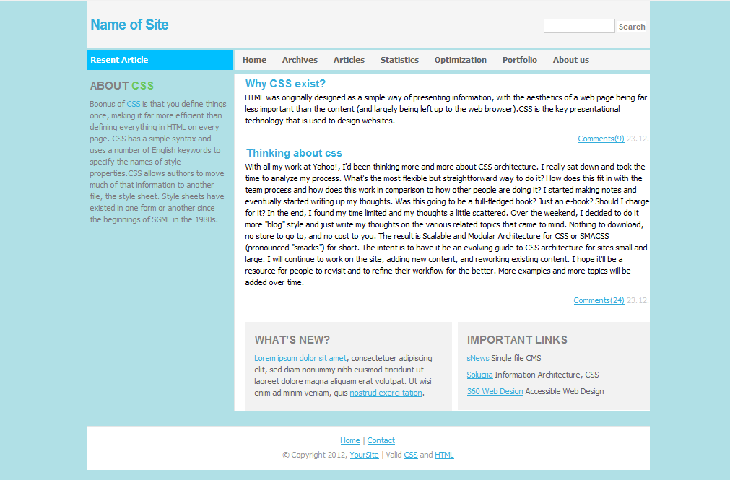
Задание 3
- Создать форму по образцу.
- Описание форматирования реализовать с использованием технологии CSS и хранить в отдельном файле.
- Написать скрипт, который при нажатии на кнопку «Отправить» проверяет, заполнены ли все поля и, в случае ошибки, выделяет незаполненное поле красным цветом.
- Выполнить проверку того, что концентрация сока находится в пределах от 1 до 100%, и корректности ввода цены.
